

Совет муниципального образования Усть-Лабинский район
седьмого созыва

РЕШЕНИЕ

24 июня 2025 года № 5 протокол № 83

г. Усть-Лабинск
Краснодарский край

На основании пунктов 1,7 статьи 10 Федерального закона от 12 июня 2002 г. № 67-ФЗ «Об основных гарантиях избирательных прав и права на участие в референдуме граждан Российской Федерации», статьи 6 Закона Краснодарского края от 26 декабря 2005 г. № 966-КЗ «О муниципальных выборах в Краснодарском крае», руководствуясь частью 3 статьи 14 Устава муниципального образования Усть-Лабинский муниципальный район Краснодарского края, Совет муниципального образования Усть-Лабинский район р е ш и л:
О назначении выборов депутатов Совета
муниципального образования Усть-Лабинский район
восьмого созыва
Опубликовано 26.06.2025 г на сайте и в газете «Сельская новь» № 26

1. Назначить выборы депутатов Совета муниципального образования Усть-Лабинский район восьмого созыва на 14 сентября 2025 года.
2. Опубликовать настоящее решение в районной газете «Сельская новь» не позднее чем через пять дней со дня его принятия.
3. Разместить настоящее решение на официальном сайте органов местного самоуправления муниципального образования Усть-Лабинский муниципальный район Краснодарского края в информационно-телекоммуникационной сети «Интернет».
4. Направить настоящее решение в территориальную избирательную комиссию Усть-Лабинская.
5. Настоящее решение вступает в силу со дня его официального опубликования.

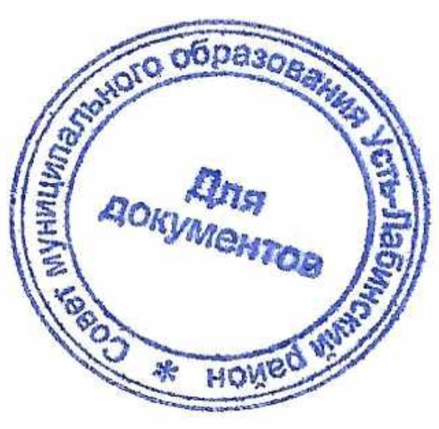
Председатель Совета  муниципального образования  Усть-Лабинский район  Б.Г. Поликин | Глава муниципального образования  Усть-Лабинский район  С.А. Гайнюченко

